教师端成绩录入操作说明
- 登陆强智教务系统
- 点击进入成绩录入
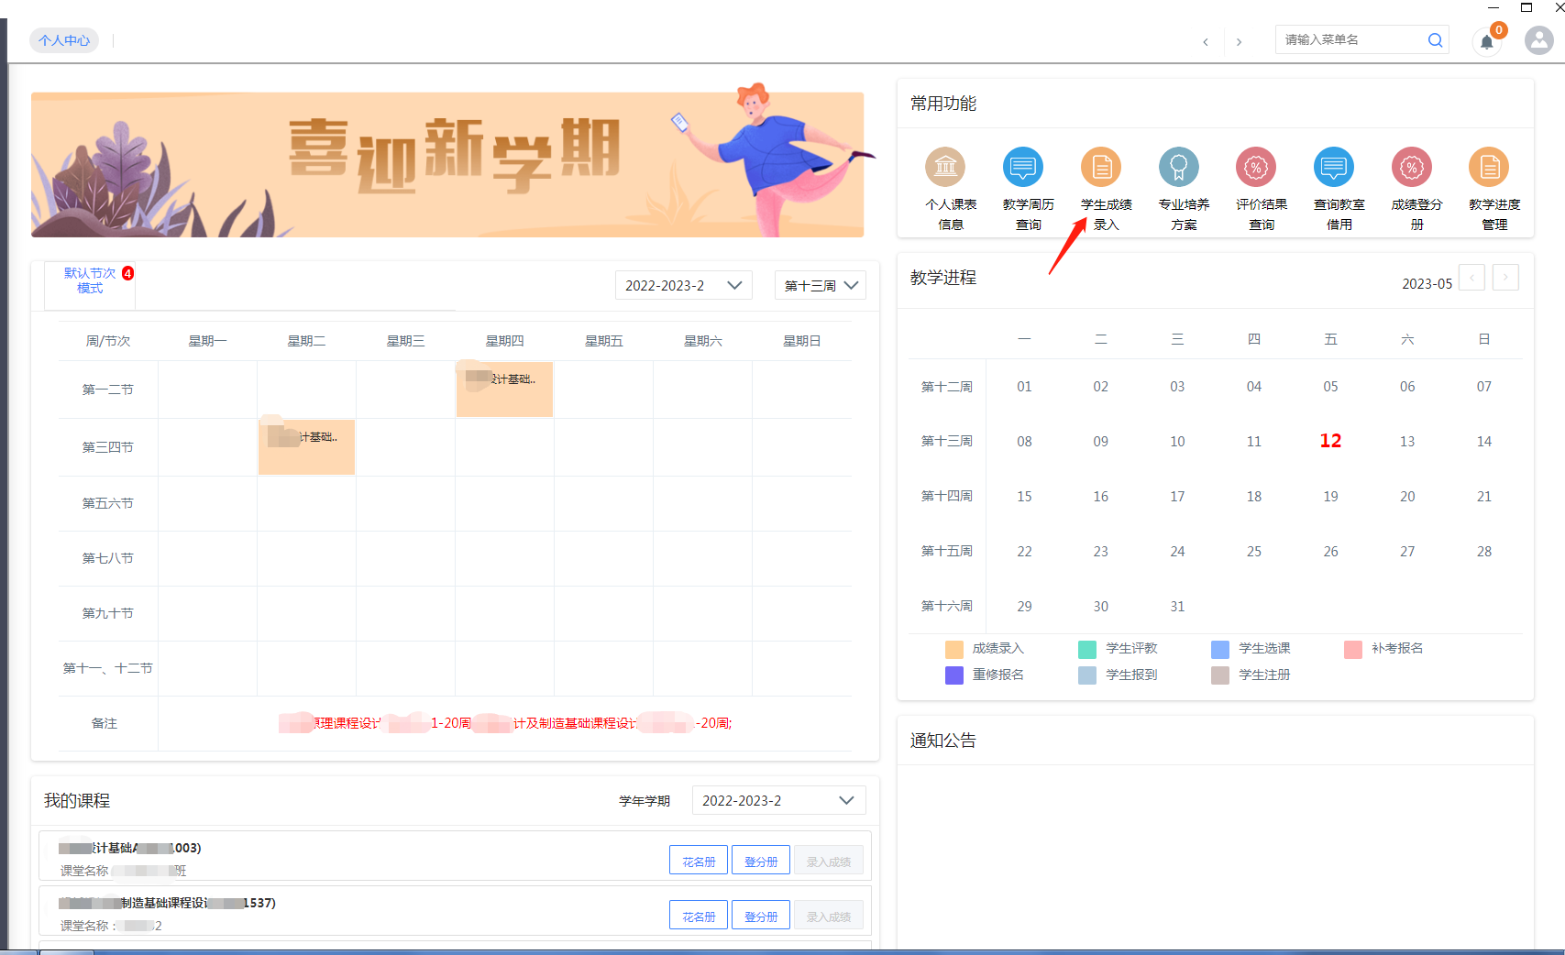

- 找到相应录成绩活动，点击进入
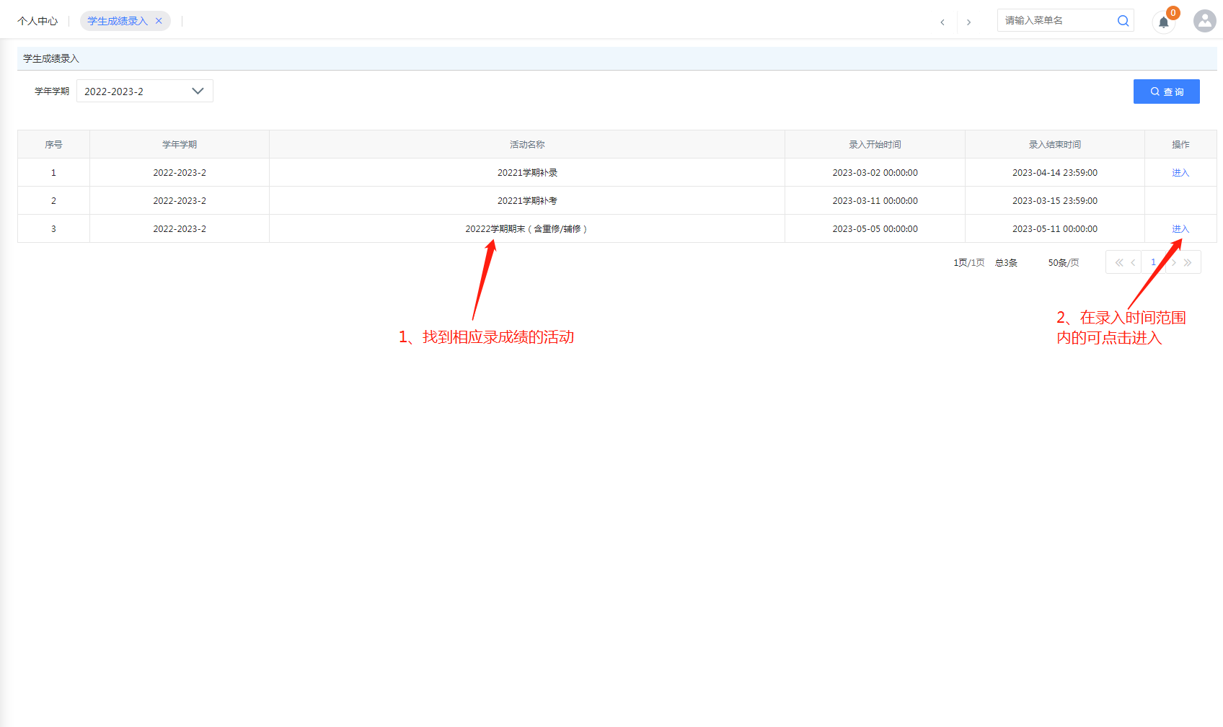
- 进入后点击需要录入成绩的课程
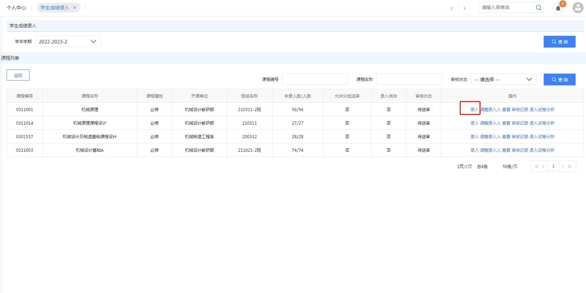
- 设置成绩录入比例
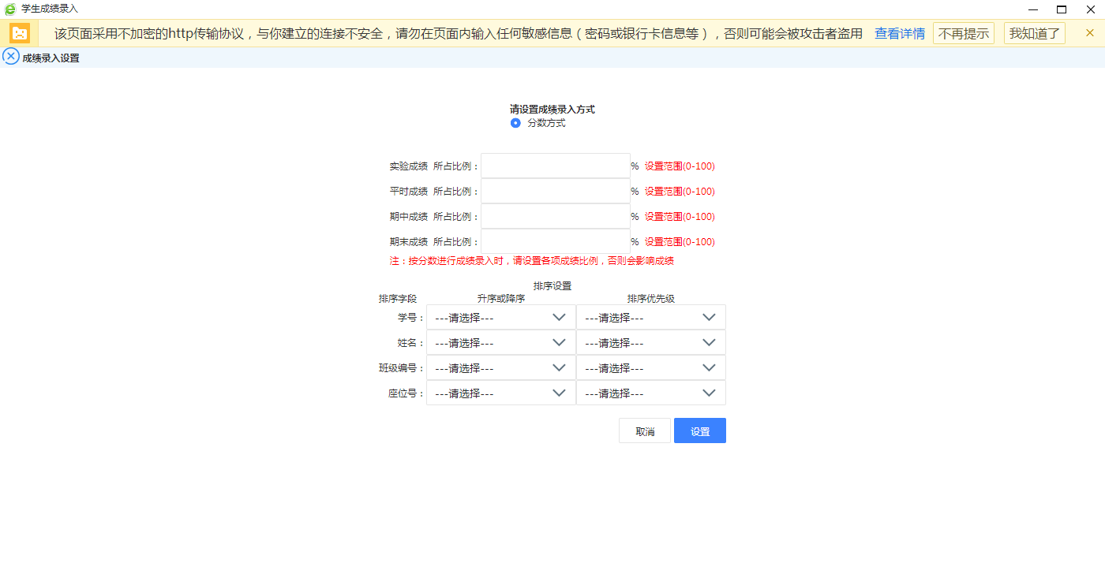

- 成绩录入完后保存，确认无误后点击送审
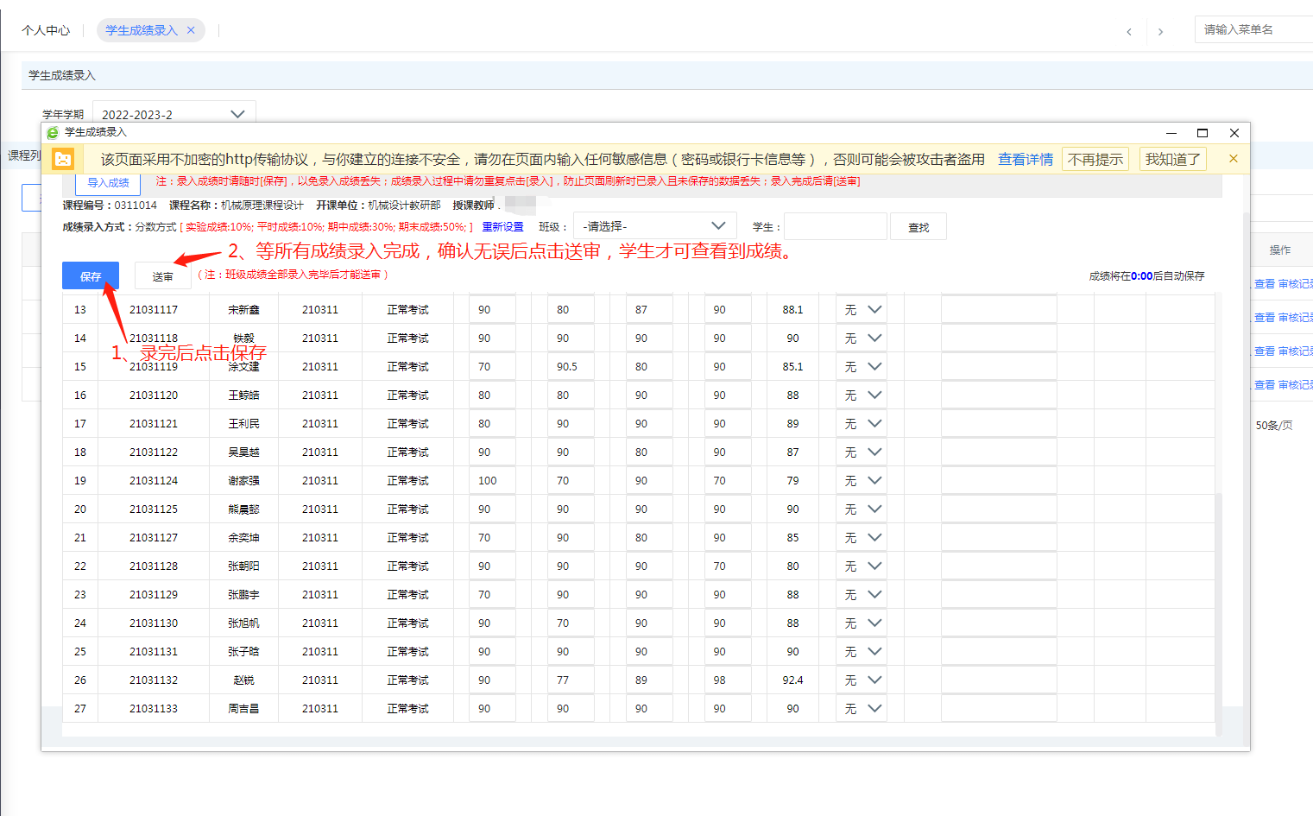
六、查看成绩是否提交成功
